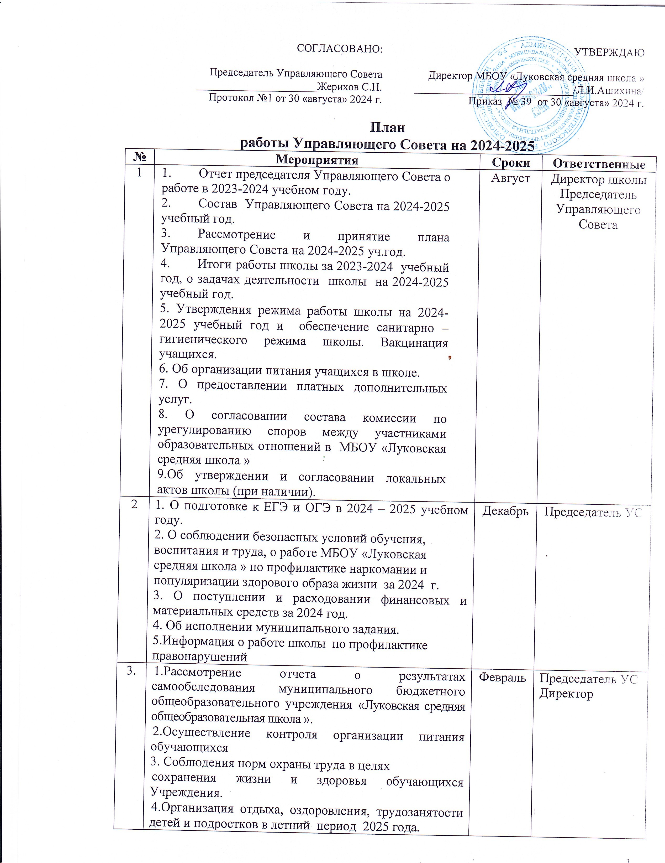

|  |  |  |  |
| --- | --- | --- | --- |
| 4 | 1. О результатах ЕГЭ и ОГЭ в 2024-2025 учебном году.  2. О согласовании части образовательной программы, формируемой участниками образовательных отношений.  3. Подготовка к новому учебному году. | Июль | Председатель УС  Директор |
|  | Содействие привлечению внебюджетных средств для обеспечения деятельности и развития учреждения | В течение года | Председатель УС, администрация школы |
|  | Обсуждение и принятие локальных актов.  Участие родителей (законных представителей) в открытых общественных акциях, общешкольных мероприятиях, в работе волонтерских отрядов, функционирующих на базе школы. | В течение года | Председатель УС, администрация школы |